

软 件 工 程 实 验

**小众点评**

**会议记录**

**编写人：20TeamD**

**编制时间：2020年3月17日**

变更记录

|  |  |  |  |
| --- | --- | --- | --- |
| 版本 | 提交日期 | 编制人 | 修改说明 |
| 1.0 | 2020.3.8 | 陈瀚清 | 添加3.7会议记录 |
| 1.1 | 2020.3.11 | 陈瀚清 | 添加3.10会议记录 |
| 1.2 | 2020.3.17 | 陈瀚清 | 添加3.16会议记录 |

* 2020.3.7 会议记录

**会议方式：**微信

**会议任务：**讨论各自寻找的开源项目；选定改进的项目；各自介绍自己熟悉的语言，方便选定项目；选定组长

**会议内容：**

第一项议程：组员讨论各自寻找的开源项目，找出zotero、eosio、gephi、arthas、VScode、tensorflow、python共7个开源项目。

第二项议程：组员各自介绍了自己熟悉的编程语言，大家对C++都较为熟悉，部分组员对Java和python也较为熟悉。

第三项议程：组员对各自找的项目进行了介绍，讨论各项目目前存在可改进的地方，最后进行投票决定。经过第一轮投票选出两个候选开源项目eosio和arthas，经过第二轮投票选出eosio作为最终改进的项目。

第四项议程：由于没有组员自愿做组长，因此采取掷骰子的方式决定组长，最终决定许栋亮为组长。

**会议部分截图：**

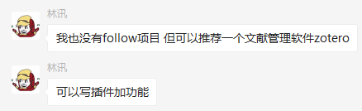

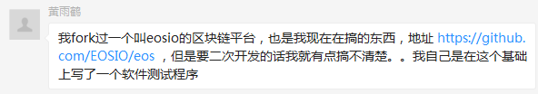

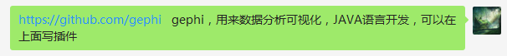

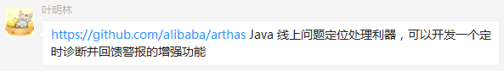

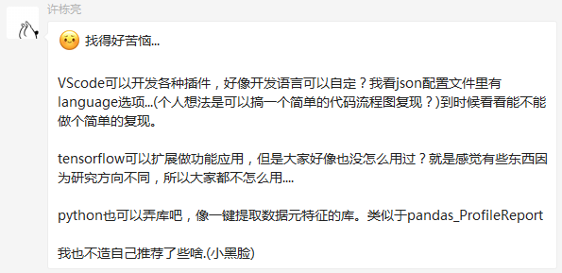

**图1 组员讨论各自寻找的开源项目**

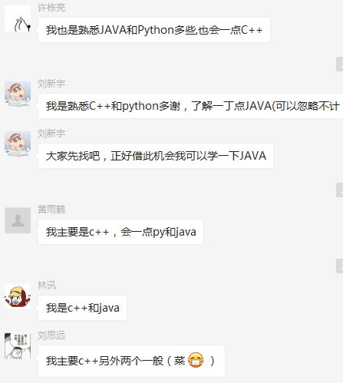

**图2 组员介绍各自熟悉的编程语言**

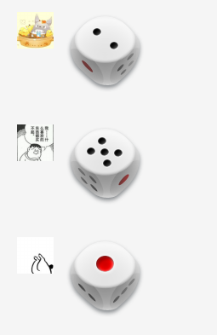

**图3 掷骰子决定组长**

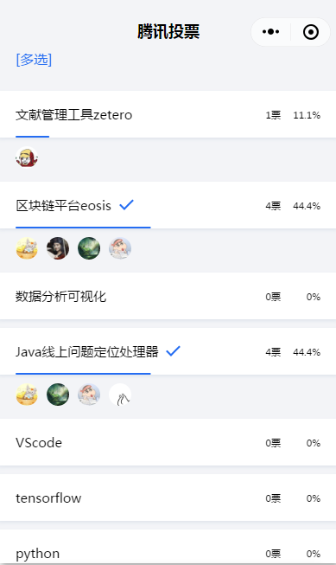 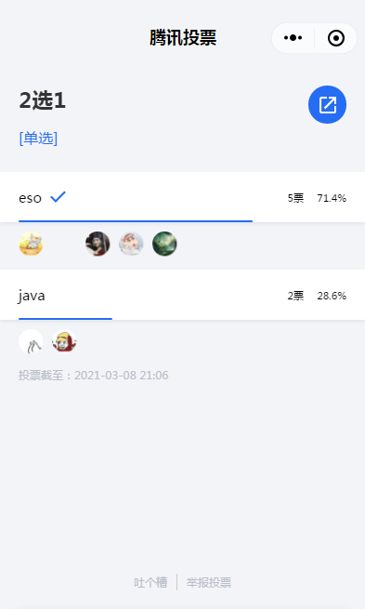

**图4 两次投票结果**

* 2020.3.10 会议记录

**会议方式：**腾讯会议

**会议任务：**熟悉eosio开源项目；讨论项目的成员分工和协作方式、需求；讨论实验准备ppt的分工

**会议内容：**

第一项议程：组员黄雨鹤介绍了eos平台及其文件夹下cleos、nodeos、keosd文件夹的作用和使用方式，并展示了如何将编写的代码进行编译。

第二项议程：凭个人自愿原则，每个人选择项目的分工，最终决定许栋亮、陈瀚清负责需求开发，林讯、刘新宇、叶明林负责软件开发，刘思远、黄雨鹤负责软件测试。配置管理暂时由黄雨鹤负责。项目计划与监控、实验追踪与分析暂时由许栋亮、陈瀚清负责。协作方式方面，决定继续使用腾讯会议和微信作为讨论方式，使用北航网盘管理文档，使用金山文档进行文档协同编写，使用github进行开发的版本控制，使用Teambition进行项目管理。

第三项议程：凭个人自愿原则，每个人选择3.13的ppt制作分工。最终决定林讯制作工作计划部分，黄雨鹤负责平台技术优势部分，刘新宇、叶明林、刘思远、陈瀚清负责需求分析部分，许栋亮负责汇报。

**会议部分截图：**

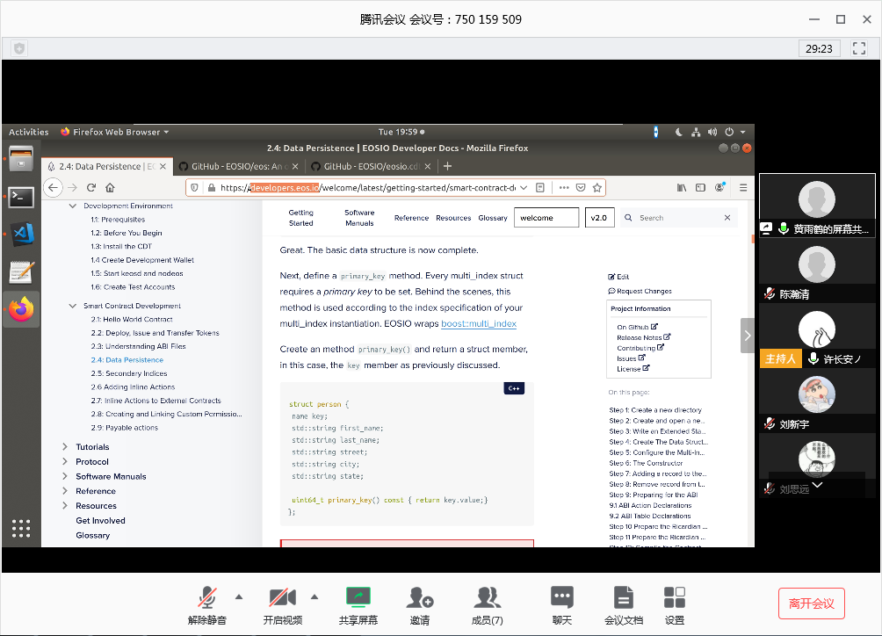

**图5 使用腾讯会议介绍eos平台使用方式**

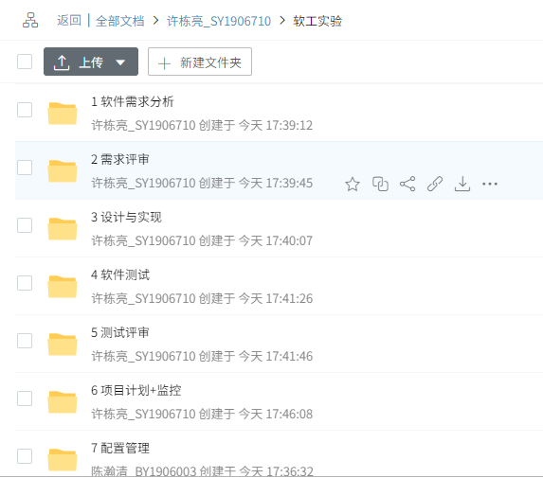

**图6 使用北航网盘管理文档**

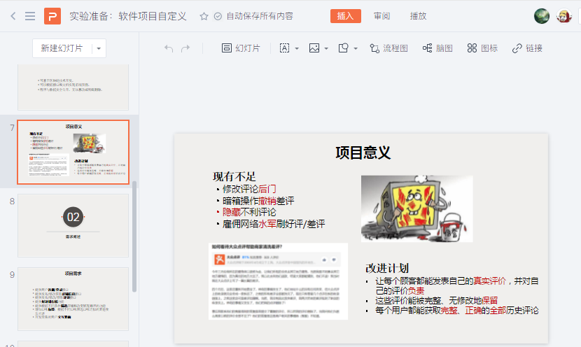

**图7 使用金山文档进行文档协同编写**

* 2020.3.16 会议记录

**会议方式：**微信

**会议任务：**讨论今后项目管理的方式；讨论项目计划书的编写方案和成员分工；讨论项目名称

**会议内容：**

第一项议程：组员林讯建议使用teambition作为项目管理的工具代替Project，经投票决定尝试使用teambition，由林讯负责创建项目邀请团队成员加入。

第二项议程：经共同讨论项目计划书分为项目简介、项目概述、项目团队组织、实施计划、时间安排与交付成果几个部分。凭个人自愿原则，每个人选择项目的分工，最终决定刘思远负责编写项目简介，刘新宇负责编写项目概述，叶明林负责编写项目团队组织，陈瀚清负责编写实施计划，许栋亮、黄雨鹤负责制定并编写时间安排与交付成果。

第三项议程：项目名称采用林讯的建议为“小众点评”。

**会议部分截图：**

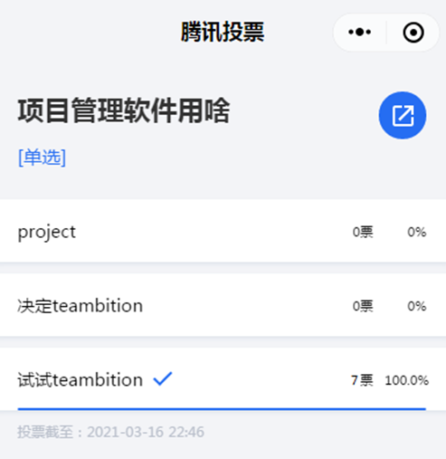

**图8 投票结果**

* 2020. 会议记录

**会议方式：**

**会议任务：**

**会议内容：**

**会议部分截图：**